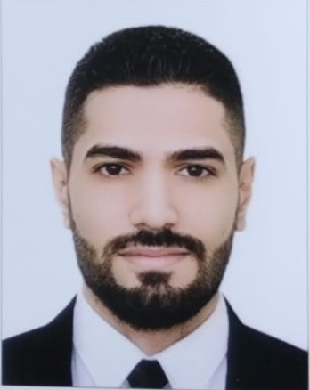**السيرة الذاتية**

**الاسم الثلاثي واللقب : علي عبد الصاحب ذياب خلف**

**محل وتاريخ الوالدة : العراق/ ذي قار / الناصرية 3/3/1989**

**الجنسية : عراقي**

**الحالة الزوجية : اعزب**

**العنوان : العراق / ذي قار / الناصرية/ حي البشائر خلف المدينة المائية**

**البريد الالكتروني :**

[**ali899@utq.edu.iq**](mailto:ali899@utq.edu.iq)

**المستوى التعليمي:**

1. **ماجستير هندسه الحاسبات 2015**
2. **بكالوريوس هندسه برامجيات 2012**

**محل العمل الفرع الكلية : كليه طب الاسنان ذي قار**

**البحوث : في مجال الطاقه ( تقييم الانبعاثات الشمسيه )**

**النشاطات : لا توجد**